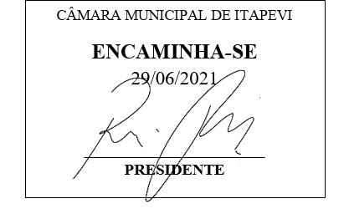
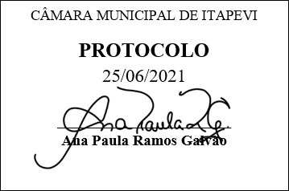
INDICAÇÃO nº 1592 / 2021
Súmula: Indico ao Poder Executivo, na pessoa do Excelentíssimo Prefeito Sr. Igor Soares Ebert, que oficie junto a Secretaria responsável, da necessidade de recapeamento asfáltico na Rua Jose Januário no Bairro Jd. Rosimeire neste município.
INDICO à Mesa, após ouvido o Douto Plenário na forma regimental vigente, para que seja oficiado ao Poder Executivo, na pessoa do Exmo. Prefeito Sr. Igor Soares Ebert, junto a Secretaria responsável, da necessidade de recapeamento asfáltico na Rua José Januário no Bairro Jardim Rosimeire, neste município.
Justificativa
Senhor Presidente,
Douto Plenário,
A referente indicação se faz necessária devido a várias solicitações feitas pelos moradores a este legislador, já que a rua se encontra em péssimo estado de conservação, em virtude do tráfego intenso de veículos abriram-se buracos no asfalto, o que pode ocasionar acidentes e, consequentemente, prejuízos para os motoristas que trafegam no local e também para os pedestres que passam pela rua. Logo o recapeamento asfáltico melhorará a qualidade de vida dos moradores do bairro, principalmente as pessoas que têm algum tipo de dificuldade de locomoção.
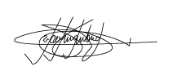
Conto com o apoio dos nobres pares e aproveito para renovar meus protestos de estima e consideração.
Sala das Sessões Bemvindo Moreira Nery, 22 de junho de 2021.

Marcelo Aparecido Antônio
Vereador “Marcelo Alemar”
PODEMOS

